Сценарій театралізованого виховного заходу
« Діло майстра величає»

Мета. Розширити і поглибити знання дітей про різні професії, виховувати бажання працювати, повагу до людей праці, розвивати почуття відповідальності, артистичні здібності.
Обладнання. Сценічні костюми,музичне оформлення, декорація – будинок.
Дійові особи. Ведуча,Будівельник, Архітектор, Кухар, Пожежник, Лікар, Поліцейський, Ледар, Собачка.

Хід заходу
(Звучить музика. Виходить ведуча)
Ведуча:
Добрий день мої малята
Любі хлопчики й дівчата
Пропонуємо вам тему:
Треба вирішить ділему,
Як із праці трударів
Виник стіл, і міст, і дім
Ось про тих, хто справу знає
І майструє, і співає
Творить вірш і страву нову
Починаємо розмову.
(Звучить музика. Виходить Будівельник)
Будівельник
Обійшов я цілий світ,
Вивчив всі науки
Не без гордості скажу:
Я майстер на всі руки
Щоб майстерність довести
Вирішив я друзі
Збудувати новий дім,
Найкращий в окрузі.
(Звучить музика. Виходить Архітектор)
Архітектор
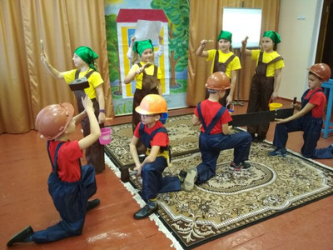
Щоб будинок був міцний
Простояв сто років,
Архітектор в будівництві
Робить перші кроки
На папері намалює,
Всі креслення прорахує
Будівельник
Зрозуміло! Починаю!
Ні на мить не зволікаю
(Танець « Будуємо дім», перед глядачами з’являється сучасний дім)
Архітектор
Дім на славу! От так справа
Вже й жильця першого маю!
Будівельник
Рад знайомству! Хто ви,пані?
(Звучить музика. Виходить Кухар)
Кухар
Я на кухні хазяйную,
Я, каструлями керую
Із ножем працюю вправно
Я готую смачні страви
Пиріжки печу рум’яні
Ну а борщ такий духмяний
Що й за вуха не відтягнеш
(Звучить музика. Виходить Лікар)
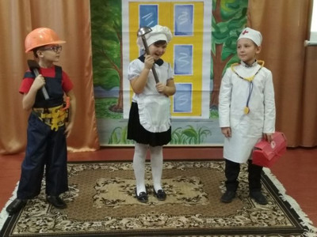

Лікар.
Може й я тут роздивлюся,
Може з вами поселюся.
Будівельник
Звісно, будем щиро раді!
Познайомимось із вами
Лікар.
Лікарем працюю радо,
Всіх лікую залюбки
Від пігулок солоденьких
Стають здорові малюки
Я умію лікувати
Навіть настрій піднімати
Архітектор
Ми здорові тут усі
Лікар хай іде собі
Лікар
А як вірус нападе?
Кухар
Я йому покажу
Булькну враз його в компот
І шарфом зав’яжу
(Звучить музика. Виходить Пожежник)
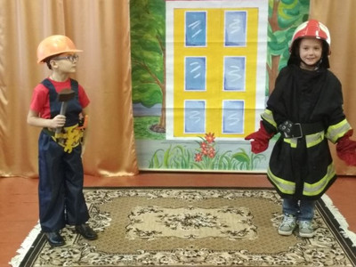

Пожежник
Любі хлопчики й дівчата
Хочу дещо вам сказати
Сірники до рук не брати
Бо згоріти може хата
Телефон мій 101 люди добре знають
І в разі пожежі швидко викликають
(Звучить музика. Виходить Поліцейський)
Поліцейський
Ой який чудовий дім
Гарні люди живуть в нім
Кухар
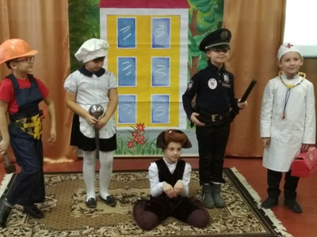
А ви ж хто?Які в вас справи?
Поліцейський
Я людей всіх захищаю
Я в поліції служу
Років вже 15
І злочинці, вам скажу, всі мене бояться
Ну, а це мій помічник
Чотирилапий рятівник
Пулька, Пулька…
( Вибігає маленька собачка)
Разом з ним – ми сила
Ну а тих, хто злочин скоїв
Пулька… укусила
Дам команду – вже лежить,
Ніби впала в кому
Ми сусідів скривдить наших
Не дамо нікому
(Звучить музика. Виходить Ледар)
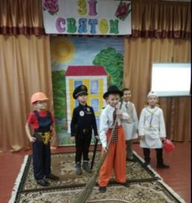
Ледар.
Тут мені потрібен дім
Щоб життя було у нім
Ситним і комфортним
Будівельник
Що ж ти вмієш?
Ледар
Їсти й спати
У парку гуляти
Архітектор
Що ж іще?
Ледар
Вмію кнопки натискати
Та на комп’ютері гуляти
Кухар
І це усе ?
Ледар
Ніби все !
Закінчились таланти!
Нехай ваш кухар принесе
Льодяників і фанти!
Будівельник
Що можна тут іще сказати
Навіть слів не можна підібрати
Всі:Ледарям нема тут місця
Будівельник
Справи будь – якій навчись
Хоч би двір підмести!
Віник ось візьми, трудись!
Ледар
Вийшло вийшло подивіться
Я і справді вже змінився
Архітектор
Я навчу розрахувати
Щоб будинок збудувати
Будівельник
Я навчу як цеглу класти
Кухар
Я навчу пекти, варити
Лікар
Буть здоровим, не хворіти
Пожежник
Я пожежу вгамувати
Поліцейський
Я закони шанувати
Всі: Вибирай лиш справу до душі
Ледар:
Так як раніше-
Не буду я жити
Бо втямив чудово,
Що радість та щастя
Приходить не ледарям
А роботящим
Ведучий
Тема наша зрозуміла?
Про професії вона
Їх у світі є багато
Всіх ти спробуй розпізнати
І корисним людям стати
( Пісня «Головна професія»)
